Progettazione annuale
sezione ...
scuola dell’infanzia

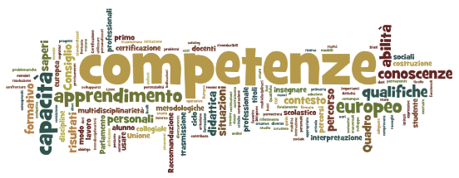

A cura delle docenti della sezione:
[inserire cognomi e nomi dei docenti]

PROSPETTO ORARIO

Ore | Lunedì | Martedì | Mercoledì | Giovedì | Venerdì

PROFILO DELLE COMPETENZE AL TERMINE DEL ... ANNO DELLA
SCUOLA DELL’INFANZIA

METODOLOGIA

VERIFICHE

IL SÉ E L’ALTRO (campo emotivo-affettivo-relazionale)

Contenuti | Abilità
LA CONOSCENZA DEL MONDO (campo matematico-scientifico)

Contenuti | Abilità

IL CORPO E IL MOVIMENTO (campo psicomotorio)

Contenuti | Abilità

IMMAGINI, SUONI E COLORI (campo espressivo)

Contenuti | Abilità

I DISCORSI E LE PAROLE (campo linguistico)

Contenuti | Abilità

RELIGIONE CATTOLICA

IL SÉ E L’ALTRO (campo emotivo-affettivo-relazionale)

Contenuti | Abilità

RELIGIONE CATTOLICA

LA CONOSCENZA DEL MONDO (campo matematico-scientifico)

Contenuti | Abilità

RELIGIONE CATTOLICA

IL CORPO E IL MOVIMENTO (campo psicomotorio)

Contenuti | Abilità
RELIGIONE CATTOLICA

IMMAGINI, SUONI E COLORI (campo espressivo)

Contenuti | Abilità
RELIGIONE CATTOLICA

I DISCORSI E LE PAROLE (campo linguistico)

Contenuti | Abilità

